Supporting Information  
RETNO SYSTEM

Contrabon Sales

# Introduction (Pendahuluan)

## Purpose (Tujuan)

*Contrabon Sales* adalahmodul yang mencatat penjualan kontrabon per hari. Data penjualan kontrabonini nanti akan dijadikan dasar dalam pembuatan klaim kontrabon.

Penjualan kontrabon adalah penjualan atas barang kontrabon. Barang kontrabon adalah barang yang dijual oleh sebuah toko yang bertempat di Assalam Hypermarket.Pembayaran atas pembelian barang kontrabon melalui POS Assalam Hypermarket.

## Scope (RuangLingkup)

Semua isi yang tercantum di dokumen ini adalah bagian dari ruang lingkup kebutuhan pembuatan modul / form *Contrabon Sales*, di samping itu secara spesifik ruang lingkup pembuatan fitur / modul ini adalah sbb:

* Contrabon Sales
* Listing Contrabon Sales Group By Supplier
* Rekap Contrabon Sales per Supplier

## Definitions, Acronyms, and Abbreviations (Definisi, Istilah, dan Singkatan)

* Contrabon : Barang Titipan, Non Stock

## References (Referensi)

## Overview (Gambaran Umum Dokumen)

Menjadi informasi dasar yang mengidentifikasikan modul Goods Receiving.

Kebutuhan Konsep dan teknis pengembangan atas modul ini akan dibahas pada bagian Supporting Information.

# Supporting Information

## Use Case

## ERD

### Conceptual Data Model/Class Object Model

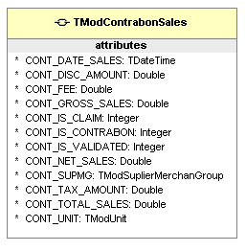

### PDM (Physical Data Model)

Untuk Struktur Tabel Data dan relasinya juga digambarkan oleh Class Object Model seperti di atas.Sedangkan untuk Penamaan dan Pemilihan Tipe Field pada Table disesuaikanoleh developer sesuasi standar yang disepakati.

## Design Interface

### Component

Diusahakan menggunkan komponen DevExpress.

### Graphical User Interface

#### **Browse Contrabon Sales**

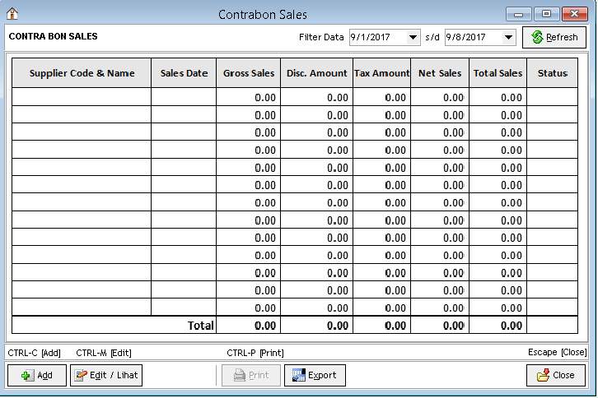

**Dialog Contrabon Sales**

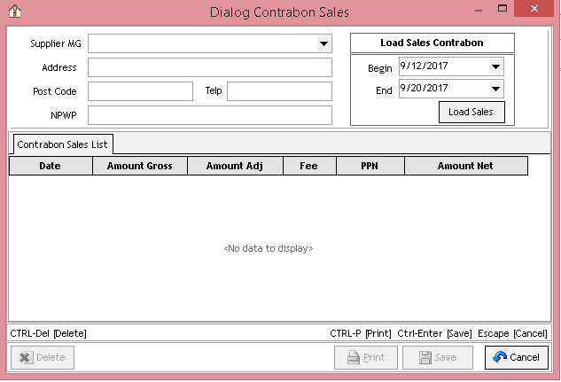

* Data yang bisa diedit hanya kolom *Qty Receipt* dan *Unit Price*
* Petunjuk Pengisian Propert

**Contrabon Sales**

AdjustmentFakturItems : List of AdjustmentFakturItem

ADJFAK_DATE_POSTED : TDateTime, Default null

ADJFAK_DATE_RCV : TDateTime, DO.DO_DATE;

ADJFAK_DO : TModDO;

ADJFAK_IS_JURNAL : Integer, default 0;

ADJFAK_IS_POSTED : Integer, default 0;

ADJFAK_NO : String, No Bukti Adj Faktur, Unique;

ADJFAK_PO : TModPO;

ADJFAK_PPN : Double;

ADJFAK_PPNBM : Double;

ADJFAK_REF : String;

ADJFAK_Suplier : TModSupplier;

ADJFAK_SuplierMerchanGroup : TModSupplierMG;

ADJFAK_TOTAL_AFTER_DISC : Double;

ADJFAK_TOTAL_ADJ : ADJFAK_TOTAL_AFTER_DISC + ADJFAK_PPN + ADJFAK_PPNBM;

ADJFAK_UNIT : TModUnit;

**Contrabon Sales ITEM**

AFD_BARANG : TModBarang;

AFD_PPNBM : Double, %;

AFD_PPN : Double, Rupiah;

AFD_DISC : Double, %;

AFD_ADJ_DISC : DOITEM.DISC - AFD_DISC

AFD_PRICE : Double, Rupiah;

AFD_ADJ_PRICE : DOITEM.PRICE - AFD_PRICE

AFD_DOITEM : TModDOItem;

AFD_QTY : Double, DO.DOITEM.Qty;

AFD_SATUAN : TModSatuan

AFD_VAL_ADJ_AFTER_DISC : AFD_PRICE - AFD_DISC;

AFD_VAL_ADJ_PPN : AFD_VAL_ADJ_AFTER_DISC * 10%;

AFD_VAL_ADJ_PPNBM : 0;

AFD_VAL_ADJ_TOTAL : AFD_QTY * (AFD_VAL_ADJ_AFTER_DISC + AFD_VAL_PPN);

1. Adjustment Slip

As Seen in form dialog

1. Contrabon Sales List

